**Załącznik nr 10 do SWZ – Opis przedmiotu zamówienia**

**„Zagospodarowanie działki nr ew. 18/3 obr. 0006 w Czarnym Lesie poprzez montaż elementów małej architektury oraz wykonanie nawierzchni utwardzonej”**

**OPIS PRZEDMIOTU ZAMÓWIENIA I WARUNKÓW WYKONANIA ROBÓT:**

1. **PRZEDMIOT ZAMÓWIENIA**:

**„Zagospodarowanie działki nr. ew. 18/3 obr.0006 w Czarnym Lesie poprzez montaż elementów małej architektury oraz wykonanie nawierzchni utwardzonej”**

* 1. Zakres zamierzenia inwestycyjnego obejmuje wykonanie robót według załączonego projektu oraz przedmiaru.

Zamówienie obejmuje:

**zagospodarowania terenu rekreacyjnego w Czarnym Lesie przy ul. Dzikiej Róży (działka nr 18/3 obręb Czarny Las).**

**-**Wykonanie nawierzchni z utwardzeniem kratką trawnikową wypełnioną żwirem  
-Wykonanie nawierzchni trawnika wzmocnionego  
**-**Odnowienie elementów małej architektury - wioślarz, twister, orbitrek, drabina, koła

**-**Dostawa wraz z montażem wiat drewnianych  
**-**Montaż wraz z odnowieniem ławkostołów  
-Montaż elementów małej architektury - wioślarz, twister, orbitrek, drabina, koła  
-Dostawa wraz z montażem elementów małej architektury – Grill miejski  
-Dostawa wraz z montażem elementów małej architektury - Koszy na śmieci  
-Dostawa wraz z montażem elementów małej architektury - Tablica edukacyjna  
-Dostawa wraz z montażem elementów małej architektury - Tablica edukacyjna -kolumna  
-Dostawa wraz z montażem elementów małej architektury – płot lamelowy

* 1. Szczegółowy zakres przedmiotu umowy określony został w Specyfikacji Warunków Zamówienia (SWZ), opisie przedmiotu zamówienia (OPZ) oraz dokumentacji projektowej obejmującej:

1. Projekt budowlany - Budowa elementów małej architektury w miejscu publicznym wraz z utwardzeniem terenu przy ul. Dzikiej Róży we wsi Czarny Las- działka nr 19/3, 18/3 Czarny Las- etap II
2. Specyfikacja techniczna wykonania i odbioru robót budowlanych - budowa obiektów małej architektury na terenie świetlicy w Czarnym Lesie

Prace należy zrealizować zgodnie z dokumentacją projektową opracowaną przez LS-Project Maciej Sikorski ul. Okulickiego 19A/15 05-825 Grodzisk Mazowiecki, specyfikacją techniczną wykonania i odbioru robót (zwaną dalej w skrócie STWiOR), Decyzja o pozwolenie na budowę Nr 374/23 zatwierdzająca projekt zagospodarowania działki i projekt architektoniczno- budowlany z dnia 04.04.2023r. przyjętego bez sprzeciwu przez Starostwo Powiatu Grodziskiego.

Integralną częścią SWZ niezbędną dla wykonania przedmiotu zamówienia są materiały załączone do SWZ, a w szczególności dokumentacja projektowa, STWiOR, przedmiar, decyzje administracyjne dla zamierzenia inwestycyjnego. Zamawiający zaznacza, iż załączone przedmiar stanowi jedynie charakter orientacyjny i pomocniczy, a podstawą do sporządzenia oferty oraz określenia zakresu i wyliczenia ryczałtowejceny, a następnie rozliczeń umowy jest dokumentacja projektowa oraz STWiOR.

Zamawiający przekaże Wykonawcy w terminie 7 dni od zawarcia Umowy dokumentację wymienioną powyżej. Odbiór dokumentacji w siedzibie Zamawiającego.

* 1. W ramach zamówienia należy odpowiednio do zleconych zakresów i lokalizacji wynikających z dokumentacji projektowej zrealizować w szczególności prace obejmujące:

1. wykonanie kompleksowej dokumentacji powykonawczej zawierającej pozwolenia administracyjne, dziennik budowy, odbiory cząstkowe i końcowe oraz rysunki techniczne, tworzące dokumentację powykonawczą wraz z naniesionymi zmianami, jakie wystąpiły w toku prac, którą należy dostarczyć Zamawiającemu wraz z pisemnym zgłoszeniem gotowości do odbioru prac,
2. przygotowanie instrukcji obsługi, eksploatacji i konserwacji instalacji, urządzeń zamontowanych na obiekcie, czy też wbudowanych w obiekt, przedstawionej w formie tabelarycznej, a także przeszkolenie w tym zakresie użytkownika w terminie uzgodnionym z Zamawiającym,
3. wykonanie kompleksowej inwentaryzacji powykonawczej zagospodarowania terenu – urządzeń małej architektury, nawierzchni trawiastej i innych elementów wytworzonych – w formie graficznej (plik .dwg oraz .pdf) i opisowej (plik .xls - forma tabeli określająca ich liczbę/ilość oraz ceny jednostkowe),
4. wykonanie pełnej dokumentacji fotograficznej urządzeń małej architektury, nawierzchni trawiastej i innych elementów wytworzonych,
5. Wykonawca jest zobowiązany również do dołączenia kart utrzymania w formie opisowej i graficznej (plik .pdf) dla każdego z elementów wytworzonych m.in. urządzeń małej architektury czy nawierzchni w uzgodnieniu z Zamawiającym,
6. zgłoszenie inwentaryzacji powykonawczej do powiatowego zasobu geodezyjnego i kartograficznego,
7. wykonanie instrukcji bezpieczeństwa pożarowego,
8. zabezpieczenie i dozór zrealizowanego obiektu do czasu uzyskania pozwolenia na jego użytkowanie i przekazania go użytkownikowi,
9. przeglądy, regulacje, naprawy i konserwacje elementów wytworzonych przez okres gwarancji (minimum 36, maksimum 48 miesięcy – zgodnie z ofertą  przetargową).
10. **LOKALIZACJA TERENU INWESTYCJI**

Inwestycja ma być przeprowadzona na dz. nr ew. 18/3 obręb 0006, Czarny Las, powiat grodziski.

Przedmiotem opracowania jest projekt zagospodarowania terenu wzdłuż biegu ulicy Dzikiej Róży. Teren położony jest między ulicami Królewską i Brwinowską w Milanówku. Projekt przewiduje wykonanie naturalnych ciągów komunikacyjnych trawiastych z mieszanki trawnikowej odpowiedniej na tereny podmokłe, wykonanie utwardzeń terenu pod urządzenia siłowni plenerowej oraz pod elementy małej architektury, montaż elementów małej architektury, założenie rabat oraz pielęgnacja i adaptacja zieleni istniejącej. Teren opracowania i sposób jego zagospodarowania objęty jest Miejscowym Planem Zagospodarowania Przestrzennego i jest zgodny z jego zapisami. Obszar zagospodarowania znajduje się na terenie oznaczonym w miejscowym planie zagospodarowania terenu jako 1Z, 2Z i 3Z. Na terenach oznaczonych 2Z i 3Z minimalna powierzchnia biologicznie czynna dla terenu funkcjonalnego wynosi 90%.

1. **Opis Inwestycji:**

**zagospodarowania terenu rekreacyjnego w Czarnym Lesie przy ul. Dzikiej Róży (działka nr 18/3 obręb Czarny Las).**

**-**Wykonanie nawierzchni z utwardzeniem kratką trawnikową wypełnioną żwirem  
-Wykonanie nawierzchni trawnika wzmocnionego  
**-**Odnowienie elementów małej architektury - wioślarz, twister, orbitrek, drabina, koła **-** - - Dostawa wraz z montażem wiat drewnianych  
**-**Montaż wraz z odnowieniem ławkostołów  
-Montaż elementów małej architektury - wioślarz, twister, orbitrek, drabina, koła  
-Dostawa wraz z montażem elementów małej architektury – Grill miejski  
-Dostawa wraz z montażem elementów małej architektury - Koszy na śmieci  
-Dostawa wraz z montażem elementów małej architektury - Tablica edukacyjna  
-Dostawa wraz z montażem elementów małej architektury - Tablica edukacyjna -kolumna  
-Dostawa wraz z montażem elementów małej architektury – płot lamelowy

W ramach projektu rozbiórek Wykonawca zobowiązany jest do uporządkowania terenu inwestycji poprzez usunięcie zieleni kolidującej z projektowanymi rozwiązaniami- trzebież selektywna. Wskazane jest aby Wykonawca, przed rozpoczęciem prac odbył wizję w terenie.

Dokumentacja projektowa określa dokładnie bilans terenu do realizacji (Zachodnia część terenu projektowanego)

* + 1. **Ukształtowanie terenu i roboty ziemne**

Teren opracowania znajduje się w obniżeniu i jest zróżnicowany. Poziom terenu opada z południa w kierunku północnym. Różnice wysokości na terenie opracowania wynoszą maksymalnie 1,6 m (maksymalna rzędna w terenie to 122,7; minimalna rzędna 121,1). Taka różnica poziomów wpływa na projektowane zagospodarowanie.

* + 1. **Projektowane prace budowlane**

**Utwardzenie kratka trawnikowa wypełniona żwirem**

Projektuje się wykonanie utwardzenia – kratka trawnikowa wypełniona żwirem na podbudowie z kruszywa łamanego. Należy wykonać koryto na głębokość 32 cm, ułożyć obrzeża betonowe o wymiarach 8x25x100 cm na ławach fundamentowych z betonu C12/15 z oporem, następnie wykonać warstwy konstrukcyjne nawierzchni zgodnie z przekrojem zamieszczonym poniżej. Rzędna górnej warstwy projektowanej nawierzchni powinna znajdować się 4 cm wyżej rzędnych terenu bezpośrednio przyległego. Spadki poprzeczne i podłużne wykonywanej nawierzchni powinny zostać wykonane na zewnątrz, t.j. w kierunku adaptowanej roślinności łęgowej. W przypadku wykonywania niniejszej nawierzchni w obrębie nawierzchni żwirowej placu zabaw, spadki wykonać w kierunku nawierzchni żwirowej.

**UWAGA! Zamawiający dopuszcza rozbieżność od wszystkich podanych wymiarów obiektów małej architektury +/- 5% po akceptacji nadzoru autorskiego.**

**Trawniki wzmocnione**

Projektuje się wykonanie utwardzenia w postaci trawnika wzmocnionego kratką trawnikową z tworzywa sztucznego. Projektowane utwardzenie nie wymaga wykonywania obrzeży. Należy wykonać koryto na głębokość 22 cm, następnie wykonać warstwy konstrukcyjne nawierzchni zgodnie z przekrojem zamieszczonym poniżej. Rzędna górnej warstwy projektowanej nawierzchni powinna znajdować się 4 cm wyżej rzędnych terenu bezpośrednio przyległego. Spadki poprzeczne i podłużne wykonywanej nawierzchni powinny zostać wykonane na zewnątrz, t.j. w kierunku adaptowanej roślinności łęgowej. Łączna powierzchnia – 406 m2

**Odwodnienie**

Odwodnienie projektowanego zagospodarowania terenu nie ulega zmianie. Odwodnienie nowo projektowanych nawierzchni odbywać się będzie za pomocą spadków podłużnych i poprzecznych na przylegające tereny zieleni.

**Mała architektura i inne elementy wyposażenia terenu.**

Na przedmiotowym terenie zostały zaprojektowane urządzenia siłowni plenerowej oraz ławostoły, które zostały uprzednio zdemontowane z innego terenu będącego w posiadaniu i pod opieką Zamawiającego oraz odpowiednio zabezpieczone i przetransportowane na teren opracowania. Obmiar: • Wioślarz – biegacz 1 szt. • Twister 1 szt. • Orbitrek – prostownik pleców 1 szt. • Drabinka 1 szt. • Koła do Thai – Chi 1 szt. 18 • Altany 3 szt. • Ławostół betonowy 2 szt. • Ławostół drewniany wolnostojący 1 szt. Elementy małej architektury relokowane, powinny zostać poddane renowacji (kontrola spawów, łączeń, zabezpieczenie przed korozją, malowanie). Zamawiający wykona certyfikację relokowanych urządzeń. Projektuje się również nowe elementy wyposażenia terenu. Przy lokalizowaniu zarówno urządzeń z odzysku, jak i nowoprojektowanych elementów wzięto pod uwagę strefy ochronne drzew oraz wszelkie normy i wytyczne związane z lokalizowaniem tego typu urządzeń w terenie. Elementy małej architektury wykonane z drewna oraz stali ocynkowanej, malowanej proszkowo w kolorach zgodnych z kartami materiałowymi. Sposób montażu elementów małej architektury – fundamentowanie zgodnie z kartami materiałowymi i zaleceniami producenta. Uwaga! Wszystkie elementy drewniane małej architektury powinny być w zbliżonej kolorystyce. Przed wbudowaniem produktu należy przedstawić próbkę kolorystyczną drewna do akceptacji przez Projektanta i Inwestora.

W przypadku braku fragmentu elementu małej architektury, wykonawca ma w obowiązku uzupełnić wszelkie fragmenty elementów małej architektury (stan techniczny wg. relacji fotograficznej poniżej).

Elementy małej architektury do odnowienia oraz montażu przechowywane są na terenie ZGK ul. Ekologiczna 1, możliwa wizja lokalna przed podpisaniem umowy na realizację.

W ramach usługi należy:

**Elementy siłowni:**

- 5 elementów siłowni zewnętrznej do renowacji, montażu a następnie certyfikacji

- mocowania typu śruby posiada Zamawiający, do odtworzenia kotwy (stojany, ustoje betonowe)

- elementy należy odmalować,

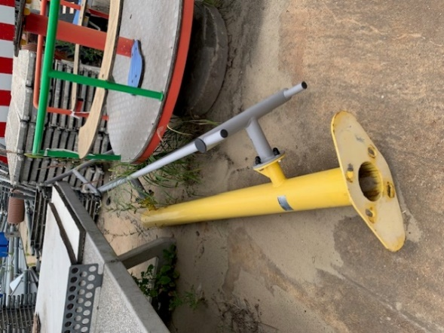

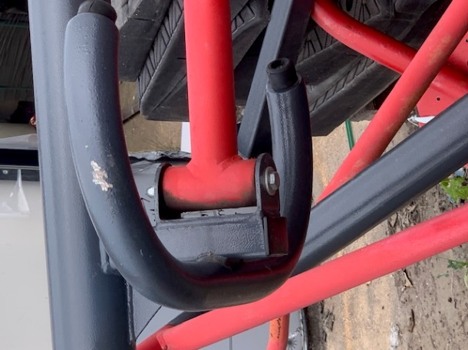

**Stoły piknikowe:**

-4 ławo stoły do renowacji oraz montażu

- 2 betonowe stoły- nogi w dobrym stanie, elementy drewniane do wyszlifowania, pomalowania, przykręcenia,

- 1 drewniane stoły - do odmalowania, wzmocnienia i skręcenia

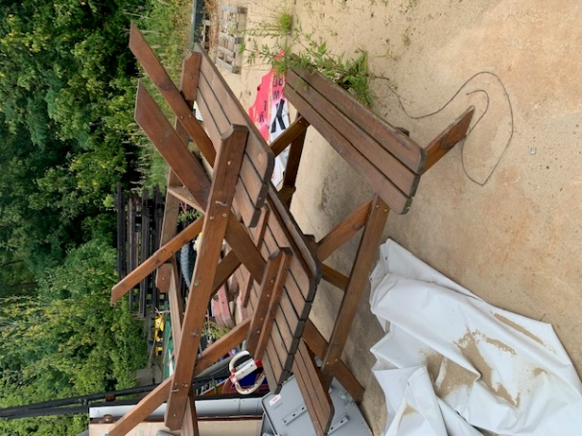

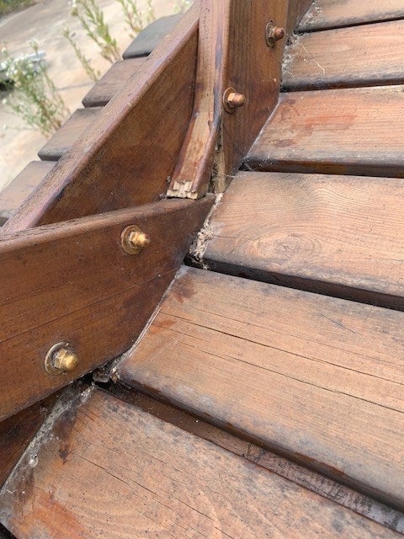

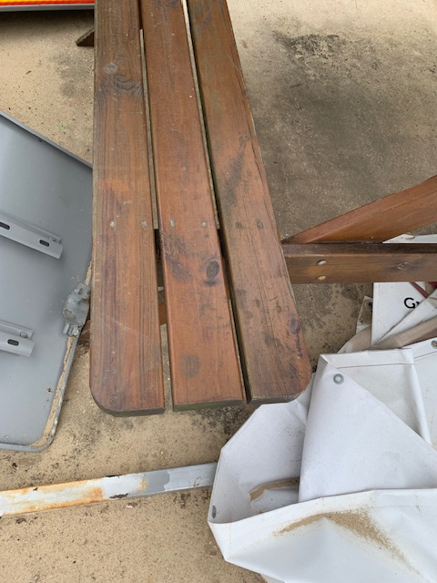

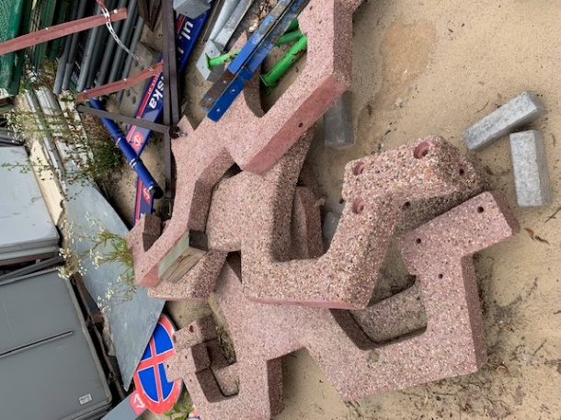

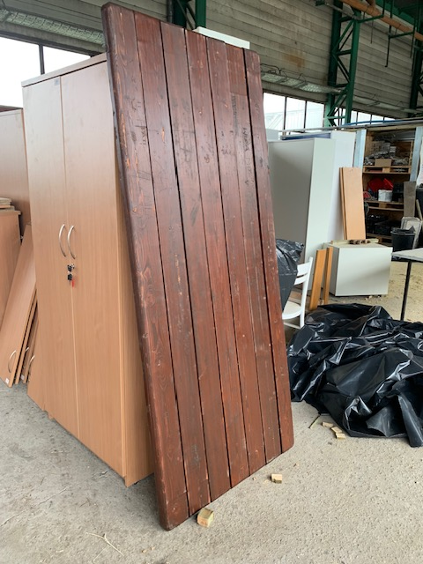

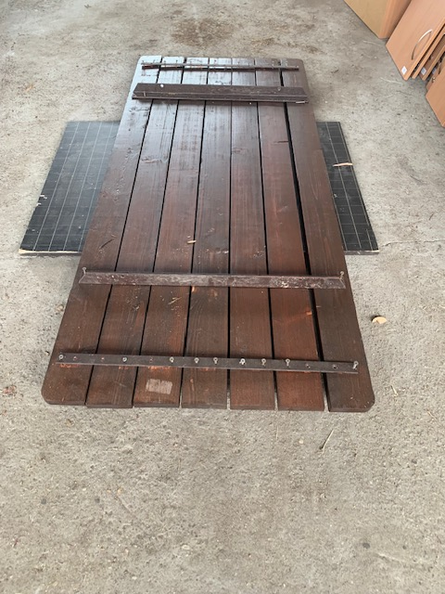

**Dostawa wraz montażem małej architektury**

-Dostawa wraz z montażem elementów małej architektury – Grill miejski

Zgodnie z dokumentacją projektową.

Dostawa wraz z montażem 3 elementów małej architektury – wiaty drewniane (altana)

Altana wykonana z **suszonego drewna świerkowego C24 o wymiarach 3,0m x 3,0m.** Surowiec musi być poddany minimalnie dwukrotnej impregnacji Drewnochronem, aby zabezpieczyć go przed szkodliwym działaniem czynników atmosferycznych (kolor preparatu do uzgodnienia z Zamawiającym, zgodnie z pozostałymi elementami małej architektury drewnianymi). Dach altany wykonany jest z desek boazeryjnych i pokryty gontem bitumicznym (kształt zgodnie z dokumentacją projektową). Altana postawiona jest na słupach o wymiarze 9 cm x 9 cm, co daje jej gwarancję stabilności. Altana posiada wejścia z czterech stron. Altana stanowić ma skuteczną ochronę przed słońcem i deszczem.

Opis techniczny:  
  
-Słupy nośne -min. 9 cm x 9 cm

-Wysokość całkowita – min. 3,15 m

-Wysokość słupów- min. 2,0-2,05 m

-Kąt nachylenia dachu: ok. 25 stopni

-Kotwienie słupów

-Orynnowanie

-Dostawa wraz z montażem elementów małej architektury - Koszy na odpady

2 szt. koszy na odpady zgodnych z dokumentacją projektową.

-Dostawa wraz z montażem elementów małej architektury - Tablica edukacyjna

4 szt. tablic edukacyjnych zgodnych z dokumentacją projektową.

-Dostawa wraz z montażem elementów małej architektury - Tablica edukacyjna -kolumna

2 szt. tablic edukacyjnych typu kolumna zgodnych z dokumentacją projektową.

-Dostawa wraz z montażem elementów małej architektury – płot lamelowy

16 szt. elementów płotu lamelowego wraz z systemem montażowym zgodnych z dokumentacją projektową.

**Nasadzenia**

**Umowa nie dotyczy nasadzeń zieleni niskiej ani wysokiej.**